# Giriş

Ödevin amacı belirli şehirler arasında en kısa rotayı belirlemektir. Ödev için Ant-Colony algoritması geliştirildi ve 5, 124, 1000, 5915 ve 11849 verileri giriş olarak verilip en kısa rotalar çıktı olarak alındı.

# Geliştirme ve Çalıştırma Ortamları

Algoritma Visual Studio Code ile C# dili kullanılarak geliştirildi

# Algoritma Akışı

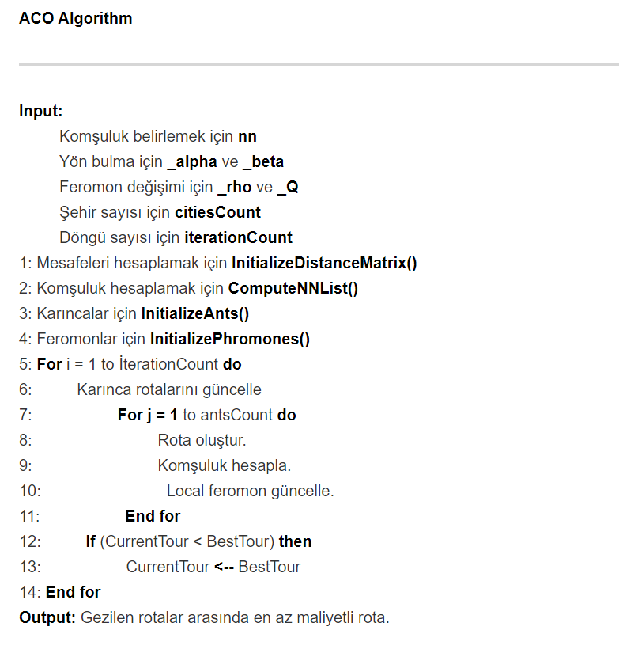

# Sonuç

TCP problemi, belirli şehirler arasında en kısa turu bulma problemidir. teslimat, ulaşım, telekomünasyon, DNA dizilimi, vs… alanlarda kullanılmaktadır.

5, 124, 1000, 5915, 11849 boyutlu dosyalar için algoritmanın boyut-çalışma zaman grafiği;

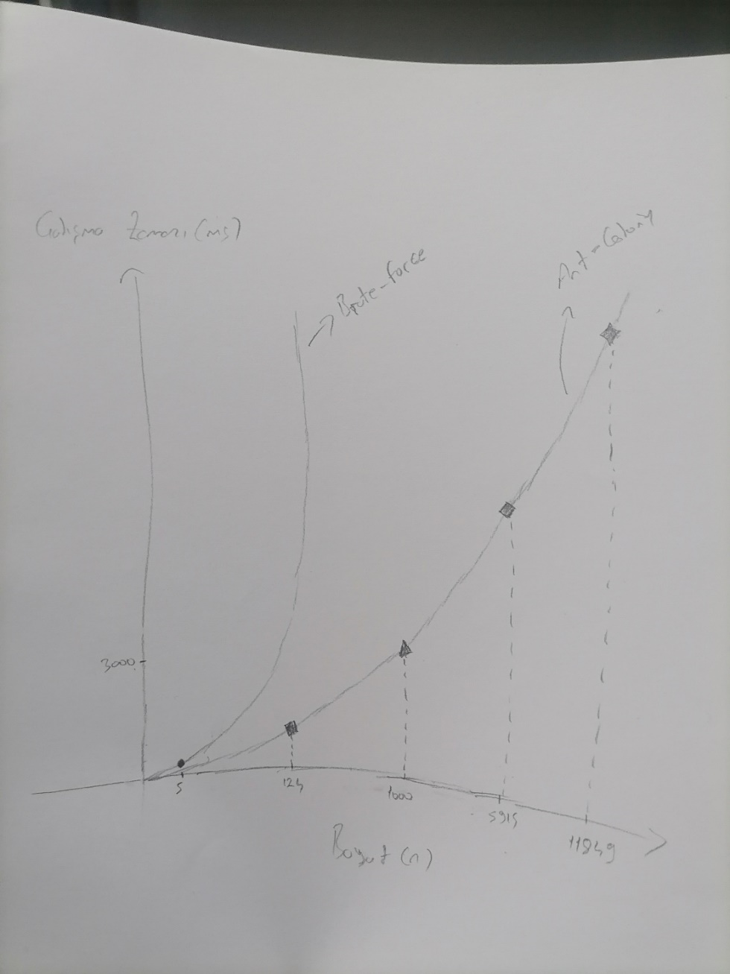

Algoritmanın boyutuna bağlı olarak çalışma zamanı artar. Grafikte de görüldüğü gibi Ant-Colony algoritması daha yavaş hızlanır.

**NOT**: Sayısal verilerin karşılaştırılması ve daha fazla bilgi için README.md dosyasını inceleyiniz.